Списък с водомерите

Настоящият списък съдържа информация за отчитането на най-срещаните водомери в обектите използващи услугите на „КЕМ" ООД. Целта на списъка е да Ви улесни при самоотчета на Вашите водомери. Запомнете, че на нас трябва да изпратите серийния номер на водомера (не номера на пломбата) и показанието. Не се притеснявайте ако не знаете кое е серийния номер или колко отчита водомера. Всичко това е обяснено по-долу в този документ. Имайте предвид, че дори и водомера измерващ топлата вода у Вас да не фигурира в изброените, то начина на отчитане и местоположението на серийния номер са сходни с показаните. Ако не са сходни, моля свържете се с нас, на посоченият е-шаН адрес, като посочите Вашия адрес марката на водомера или прикачите снимка на съответния уред. Ние ще се постараем да впишеме съответния водомер в този списък.

Данните за самоотчета на Вашите водомери може да продиктувате на посочените телефони или в нашата интерент страница. Самоотчета в интернет става, като се регистрирате с абонатния си номер (който е изписан на фактурите) на www.kem.bg, и зашишете номерата на Вашите уреди (топломер и водомер/и) и техните показания.
Водомерите навсякъде вървят по двойки - един за топлата и един за студената вода (на Картинка 1 може да видите как изглежда тази двойка водомери). В някои апартаменти има по 1 такава двойка, в други по 4. За да разберете колко такива двойки имате трябва да занете от къде минават тръбите за водата във Вашата кооперация, или просто да ги потърсите (което е по-лесния начин). Двойките водомери се намират обикновено в бани, тоалетни, мокри помещения, но не е изключено и да се намират в коридори и стаи. Тези двойки са скрити, в повечето случаи зад бели кутии (виж Картинка 2), които Ви препоръчваме да отваряте с нож или друг подобен инструмен, или зад други такива приспособени вратички. При търсене на водомерите следвайте логиката, че водата идваща до всеки един източник минава преди това през водомер. Т.е. ако например в единия край на апартамента имате мивка и баня, а другите източници на вода (примерно мокро помещение с пералня и тоалетна) са чак в другия край на апартамента, то най-вероятно първите и вторите източници са свързани към два отделни щранга и имате две двойки водомери. Когато отчитате Вашия водомер имайте предвид че нас ни интересува показанието на червения водомер тъй като той отчита топлата вода. Сините водомери отчитат студента вода и тях ги отчита Софийска вода.

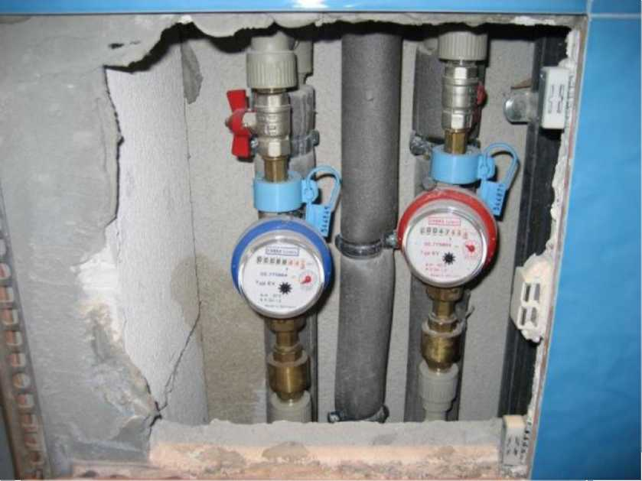

Обърнете внимание, че не винаги червения водомер е този, който засича топлата вода. Понякога стават грешки при монтирането и може синия водомер да отчита топлата вода. За да сте сигурни, пуснете кранчето на чешмата, в близост до съответните водомери, и проверете кой водомер ще начислява показания.
Картинка 1
Картинка 2

Обикновено всеки водомер има нещо като звездичка или триъгълниче (както е показано с червено кръгче в Картинка 3), което се върти като се изразходва вода. Ако се върти синия водомер, то това е водомера, който трябва да отчетете и данните, на който трябва да ни изпратите, било праз интернет или по телефона.

Картинка 3

Следва списък със снимки на водомерите и пояснение за отчитането им. Имайте предвид, че един кубик или 1м³ е равен на 1000 литра вода. Ние отчитаме на кубик, т.е. трябва да предавате своя отчет като 4,932 м³, а не като 4932 литра (примерно).

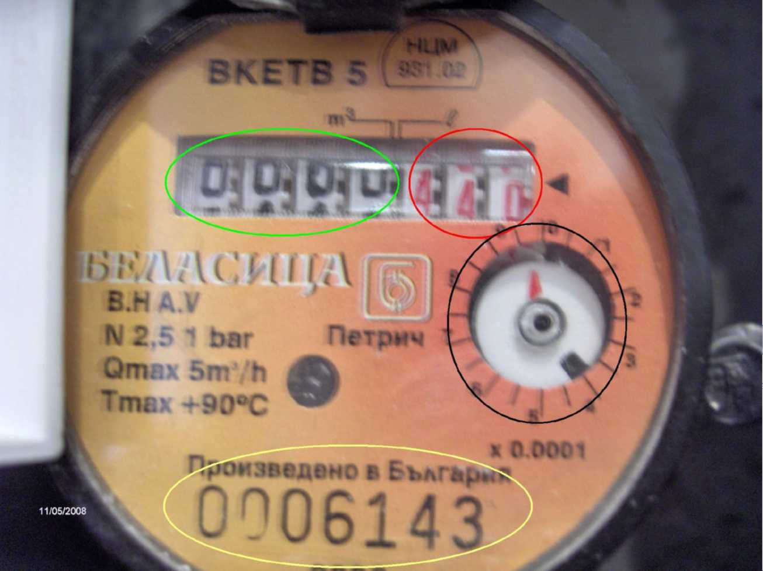
С жълто е ограден серийния номер на водомера. Със черно е ограден индикаторът чрез, който можете да разберете дали при пускане на топлата вода от кранчето, това е водомерът, който отчита изразходваното (едно завъртане на стрелката отчита 1 литър). Оградено със зелено (с черните цифри) се отчитат целите кубици, а ограденото с червено (червените цифри) отчита частите от кубик. В случая, отчета е 0,440 м³, което е равно на 440 литра топла вода. Не е нужно при отчитане да казвате до точност показанието, достатъчно е да запишете само целите кубици (черните цифри).
Водомер1

С жълто е ограден серийния номер на водомера. При тези водомери не е нужно да казвате пъвите 2 цифри (които в случая не са и заградени). Със черно е ограден индикаторът чрез, който можете да разберете дали при пускане на топлата вода от кранчето, това е водомерът, който отчита изразходваното (едно завъртане на стрелката отчита 1 литър). Оградено със зелено (с черните цифри) се отчитат целите кубици, а ограденото с червено (червените цифри) отчита частите от кубик. В случая, отчета е 23,439 м³, което е равно на 23439 литра топла вода. Не е нужно при отчитане да казвате до точност показанието, достатъчно е да запишете само целите кубици (черните цифри).
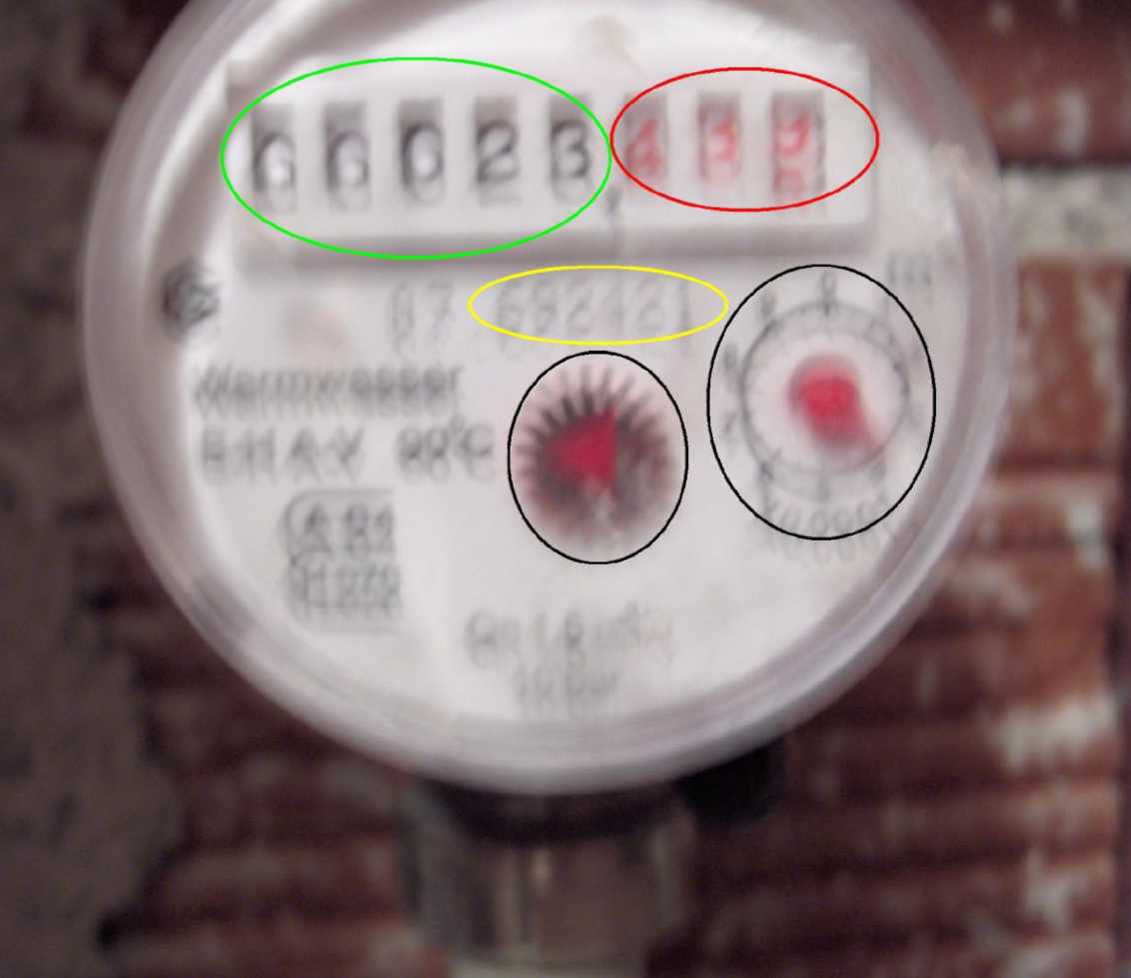
Водомер 2
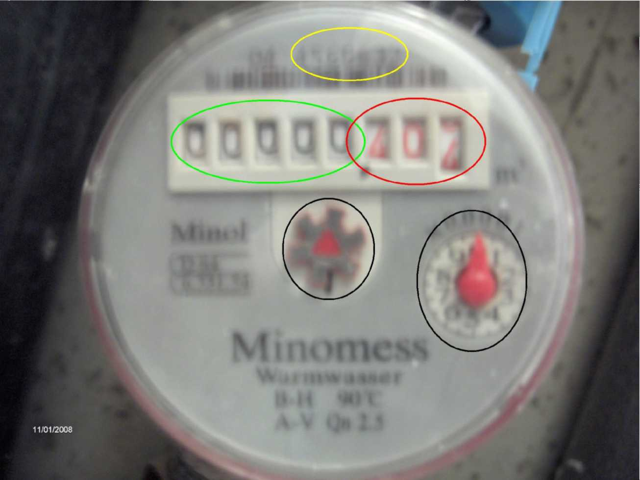
С жълто е ограден серийния номер на водомера. При тези водомери не е нужно да казвате пъвите 2 цифри (които в случая не са и заградени). Със черно е ограден индикаторът чрез, който можете да разберете дали при пускане на топлата вода от кранчето, това е водомерът, който отчита изразходваното (едно завъртане на стрелката отчита 1 литър). Оградено със зелено (с черните цифри) се отчитат целите кубици, а ограденото с червено (червените цифри) отчита частите от кубик. В случая, отчета е 0,404 м³, което е равно на 404 литра топла вода. Не е нужно при отчитане да казвате до точност показанието, достатъчно е да запишете само целите кубици (черните цифри).
Водомер 3

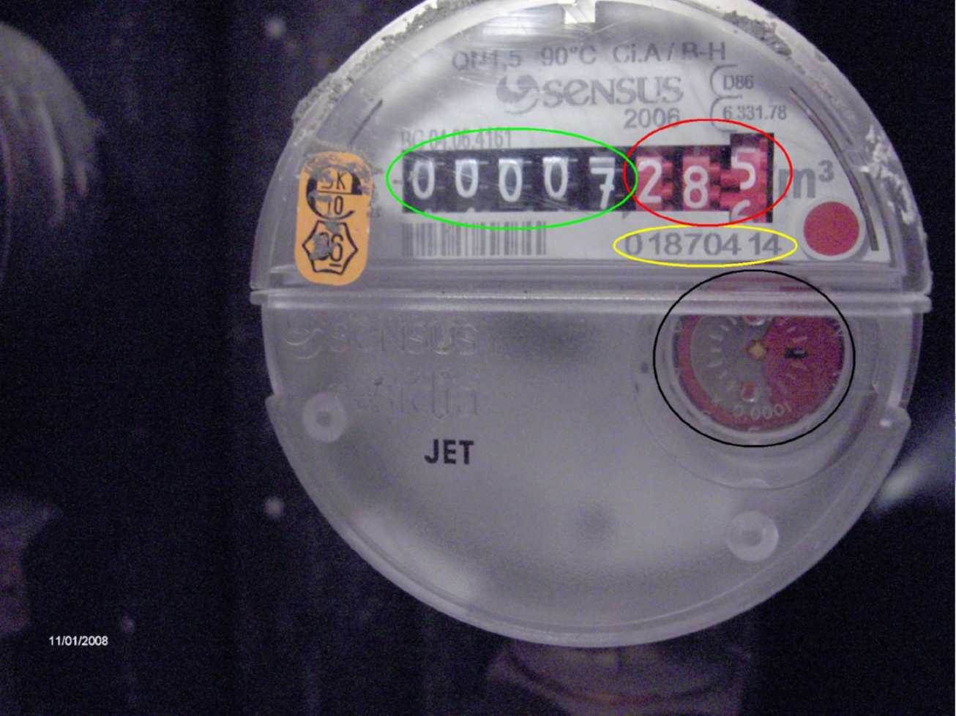
С жълто е ограден серийния номер на водомера. Със черно е ограден индикаторът чрез, който можете да разберете дали при пускане на топлата вода от кранчето, това е водомерът, който отчита изразходваното. Оградено със зелено (с черните цифри) се отчитат целите кубици, а ограденото с червено (червените цифри) отчита частите от кубик. В случая, отчета е 7,285 м3 , което е равно на 7285 литра топла вода. Не е нужно при отчитане да казвате до точност показанието, достатъчно е да запишете само целите кубици (черните цифри).
Водомер 4

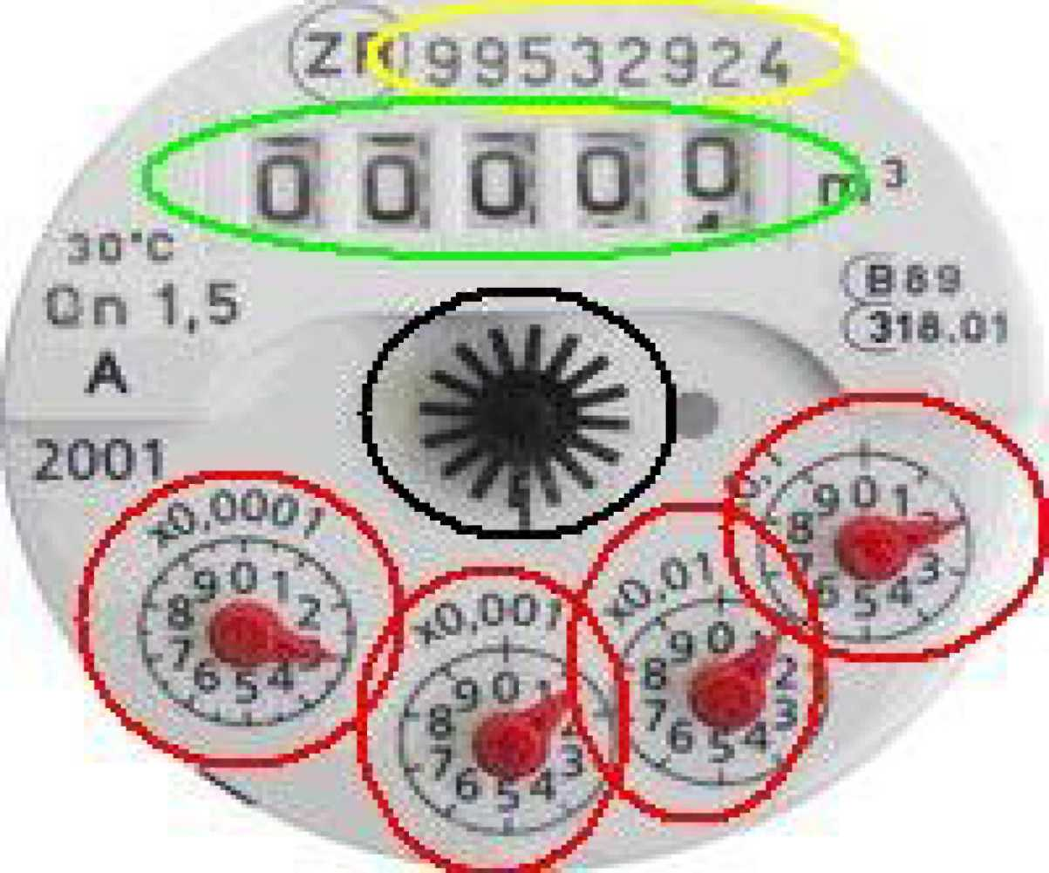
С жълто е ограден серийния номер на водомера. Със черно е ограден индикаторът чрез, който можете да разберете дали при пускане на топлата вода от кранчето, това е водомерът, който отчита изразходваното. Оградено със зелено (с черните цифри) се отчитат целите кубици, а ограденото с червено отчита частите от кубик. Заградените в червени кръгчета отчитат по логиката на хилядни, стотни и т.н., т.е. едно завъртане на „х0,0001" отчита 1 литър вода, едно завъртане на „х0,001" отчита 10 литра, едно завъртане на „х0,01" отчита 100 литра, едно завъртане на „х0,1" отчита 1000 литра (един кубик). За по-лесно, след десетичната запетая слагате цифрите в посока от „х0,1" към „х0,0001" В случая, отчета е 0,2113 м , което е равно на 211,3 литра топла вода. Не е нужно при отчитане да казвате до точност показанието, достатъчно е да запишете само целите кубици (черните цифри).
Водомер 5

С жълто е ограден серийния номер на водомера. При тези водомери не е нужно да казвате пъвите 2 цифри (които в случая не са и заградени). Със черно е ограден индикаторът чрез, който можете да разберете дали при пускане на топлата вода от кранчето, това е водомерът, който отчита изразходваното. Оградено със зелено се отчитат целите кубици, а ограденото с червено отчита частите от кубик. Логиката при целите кубици, е че едно завъртане на „х1" отчита 1 кубик, едно завъртане на „х10" отчита 10 кубика, едно завъртане на „х100" отчита 100 кубика, едно завъртане на „х1000" отчита 1000 кубика. Заградените в червени кръгчета отчитат по логиката на хилядни, стотни и т.н., т.е. едно завъртане на „х0,001" отчита 10 литра, едно завъртане на „х0,01" отчита 100 литра, едно завъртане на „х0,1" отчита 1000 литра (един кубик). За по-лесно, направо записвайте показанието от ляво надясно, минавайки през всички малки кръгчета, като след края на черните, сложите десетична запетая. В случая, отчета е 0,300 м , което е равно на 300 литра топла вода. Не е нужно при отчитане да казвате до точност показанието, достатъчно е да запишете само целите кубици (черните кръгчета).

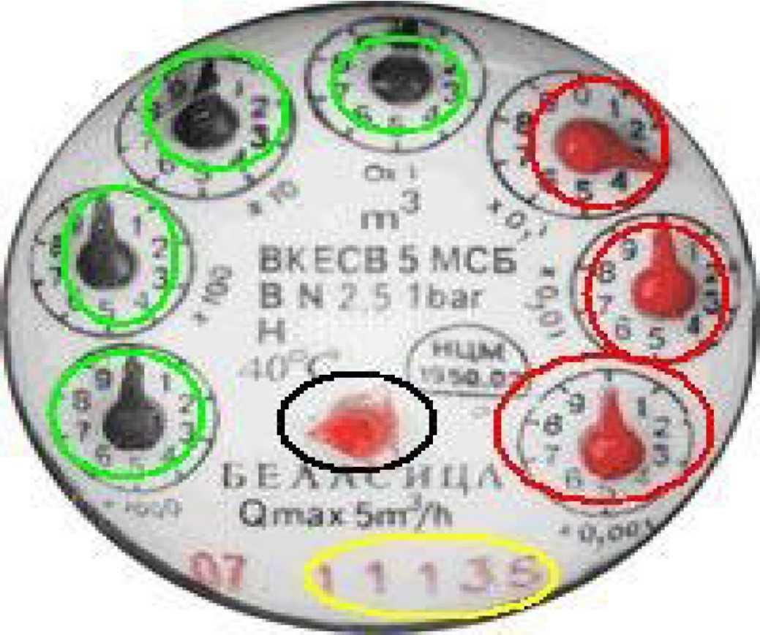
Водомер 666666666666656666666рррр 6

